USB-Predigt-Tankstelle

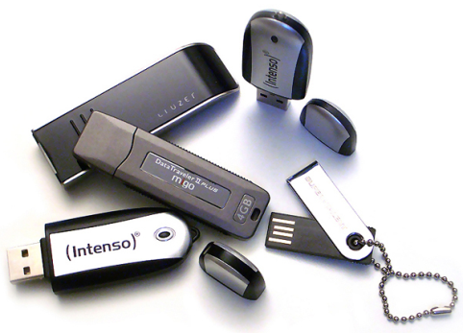
Einführung
Das sonntägliche Kopieren von CDs mit der aktuellen Predigt benötigt Zeit und umweltschädliches Material. Mit der
USB-Predigt-Tankstelle gelingt es, die sonntägliche Predigten automatisch, komfortabel und schnell auf einen USB-Stick oder MP3-Player zu kopieren, viel schneller als das Brennen einer CD dauert.

Mögliche Geräte
An der USB-Predigt-Tankstelle können alle USB-Geräte, die als externes Laufwerk an einem PC angeschlossen werden können. Mögliche Geräte sind: USB-Sticks, MP3-Player, Mobilfunkgeräte mit USB-Kabel, Kameras mit USB-Kabel, etc.

Bedienungsanweisung
Einfach USB-Stick einstecken.
Auf dem Aufnahme-PC, ist ein USB-Verteiler angeschlossen. Der USB-Automat wartet bis ein USB-Stick eingesteckt wird. Nach wenigen Sekunden wird der USB-Stick erkannt und die gewünschten Dateien kopiert. Es wird ein Verzeichnis mit dem Namen [JAHR]-[MONAT]-[TAG] (z.B. 2011-12-11) angelegt, in welches die Dateien kopiert werden. Alle anderen Daten auf dem Stick bleiben wie sie waren. Nach dem Kopieren wird der Stick ordnungsgemäß 'ausgeworfen'. Man erkennt dies durch erlöschen der LED oder sieht dies am Bildschirm des USB-Automaten, wenn dieser wieder nach einem neuen USB-Stick zu suchen beginnt.

